
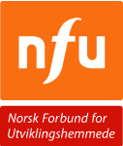

VELKOMMEN

TIL JULETREFEST

Norsk Forbund for Utviklingshemmede arrangerer:

JULETREFEST
SPAREBANKEN NORD-NORGES FESTSAL
ONSDAG 7. JANUAR 2015 KL 17:30-19:30

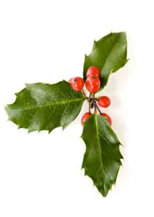

Det blir musikk, gang rundt juletreet og nissebesøk.

Servering: Kaffe, kake og brus

Alle aldersgrupper er velkommen!

Inngang: Kr 50,-
Ledsagerbevis kan brukes.

